|  |
| --- |
| **MSAF (MT5599 / MT5596 / MT9970A) / Fehlermeldung "Safemode" wird angezeigt** |

**Frage**

Warum zeigt der Fernseher nach dem Start die Meldung "Safe mode" an?

**Situation**

Verbraucher bemerken, dass eine Fehlermeldung "Safemode" angezeigt wird, nachdem das TV set aus dem Standby-Status gestartet wurde.

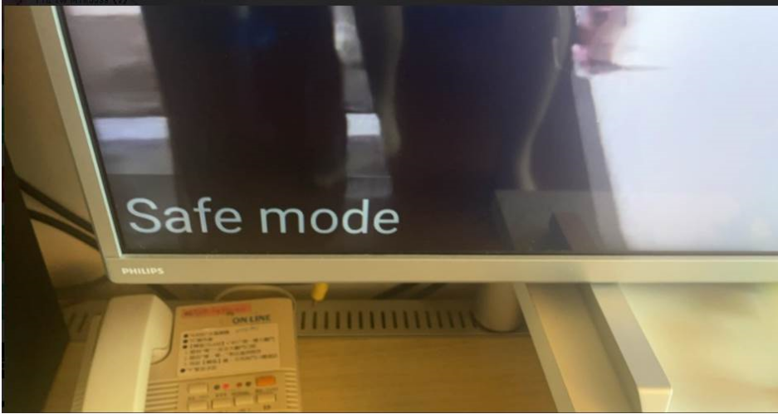

**Betroffene Modelle**

Alle MT5596-basierten Sets (2k17-2k19)

Alle MT5599-basierten Sets (2k19-2k20)

Alle MT9970A-basierten Sets (nur 2k21)

**Antwort**

Dies wird in der Regel durch (versehentlich) das Ausgeben bestimmter Befehle während einer bestimmten Phase während des Bootens ausgelöst. Bitte ratet ihr den Verbrauchern, einfach auszuschalten und am Set zu schalten; dies wird die Fehlermeldung los.